ＱＣ検定３級向けZoomセミナー開催！
オンラインによるセミナー
「ＱＣ検定３級、１回で合格！」
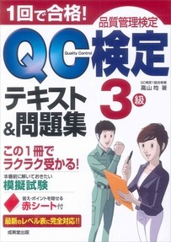
「ＱＣ検定３級」向けZoomセミナーを開催させていただきます。
3級を受験される方は、合格目指して是非ご参加下さい。

■ 日 程 【４回コース】
1月25日（火）
2月 1日（火）・ 8日（火）・ 15日（火）
■ 会 場 19：00～21：00
■ 会 場 オンライン（Zoom）
※参加事業所へ後日、資料及び招待URLを送信させていただきます。
※必ず「事業所名／受講者名」の名前で参加して下さい。
■ 受 講 料 無 料 （但し、講義に使用する本は各自でお買い求め下さい。）
「成美堂出版、1回で合格「ＱＣ検定3級」テキスト＆問題集」高山均 著 1,760円（税込）
を講義で使用します（画像の本です）
■ 講 師 ＱＣサークル上級指導士 斉 藤 助 人 氏
■ 申込締切 1月17日（月） メール返信にてお申し込み下さい。
■ そ の 他 詳しくは、貴事業所担当者までお問い合わせ下さい。 TEL：0799-62-3066

「品質管理基本セミナー」受講申込書
事業所名 |  |  |  | TEL | ―
担当者名 |  |  |  | MAIL
受講者名
■ 主 催 淡 路 市 商 工 会
事業名称「令和３年度労働環境対策事業」・共催団体「兵庫県商工会連合会」

